七年级《科学》月考测试试卷 2004.10
亲爱的同学们：为什么鸟儿能够在天空飞翔、鱼儿能够在水中游泳？为什么有的银杏树结种子有的却不结种子？人的心脏为什么会不停地跳动？蚂蚁"搬家"是怎么一回事？为什么由一头黑色的母猪生下的小猪中有时会有白色的……对于如此众多的生命现象，通过《科学》课的学习，你将会寻找到初步的答案，从中探索自然世界的奥妙。
一个月过去了，让我们来看看自己掌握了哪些科学知识，懂得了哪些科学方法、学会了哪些科学技能。
一、我会选（每题2分，共44分，每题只有一个正确答案）
1、学会科学探究是为了………………………………………………………（ ）
A．培养分析问题、解决问题的能力 B．当科学家
C．提高智商 D．提高解题能力，得到好成绩
2、我国一角钱硬币的厚度大约是：…………………………………………（ ）
A．2.4微米 B．2.4毫米 C．2.4厘米 D．2.4分米
3、按照国际标准，质量的单位是……………………………………………（ ）
A、吨 B、千克 C、克 D、毫克
4、一个物体的质量大小决定于：……………………………………………（ ）
A．物体外部形状大小 B．物体所处的位置
C．物体所含物质的多少 D．物体的状态和物体所含物质的多少
5、下列说法正确的……………………………………………………………（ ）
A．测量液体时，把温度计插入液体中立即读数
B．体温表测量体温时，离开人体读数就不准了
C．实验室用来计量的停表，有电子停表和机械停表两种
D．天平测量物体质量时，砝码放左盘，被测物体放右盘
6、下列各项中都不属于哺乳动物的一组是…………………………………（ ）
A．白鳍豚、穿山甲、蝙蝠 B．企鹅、羊、牛
C．鲸、海豚、变色龙 D．鸡、喜鹊、天鹅
7、下列不属于科学研究的是…………………………………………………（ ）
- 小明到杭州旅游，发现西湖十大美景
- 苹果落在牛顿头上，发现万有引力
- 瓦特好奇水沸腾，发明蒸汽机
- 麦哲伦航海探险，发现地球是圆的
8、通过对蜗牛的观察可知，它没有…………………………………………（ ）
A．视觉 B．听觉 C．触觉 D．嗅觉
9、下列单位换算过程中正确的………………………………………………（ ）
A．1.8米=1.8×1000=1800毫米 B．1.8米=1.8米×1000=1800毫米
C．1.8米=1.8米×1000毫米=1800毫米 D．1.8米=1.8×1000毫米=1800毫米
10、在运动会上的铁饼比赛中，裁判员用皮卷尺测量比赛的成绩，如在测量时将皮卷尺
拉的太紧，则测量值将会……………………………………………………………（ ）
A．偏大 B．偏小 C．不变 D．都有可能
11、托盘天平调节好以后，在称量时发现指针偏在标尺中央的左边，这时应（ ）
A、把右端的平衡螺母向右旋出一些 B、把左端的平衡螺母向左旋出一些
C、向天平右盘中增加砝码或将游码向右移动 D、将天平右盘中砝码减少
12、某同学由于过度疲劳，发现脉搏每分钟跳动120次，则他的脉搏跳动一次所用的时
间是 …………………………………………………………………………………（ ）
A、2秒 B、0.5秒 C、0.0083秒 D、120秒
13、用量筒测量液体体积时小明采用俯视读数法，读出液体的体积为35毫升，则此液
体的真实体积将比35毫升 ………………………………………………………（ ）
A．大 B．小 C．一样 D．都有可能
14、使用放大镜时，为了获得大而清晰的视觉效果正确的方法是…………（ ）
- 让放大镜尽可能地靠近观察物体
- 让放大镜处于被观察物体和眼睛之间的中点位置上
- 让放大镜尽可能地靠近眼睛
- 放大镜和眼睛的距离是可以随意调节的
15、0℃的冰与0℃的水相比较…………………………………………………（ ）
A、0℃的冰比0℃的水冷 B、0℃的水比0℃的冰冷
C、0℃的水与0℃的冰冷热程度相同 D、以上说法都正确
16、学校教学大楼的一间教室的体积大约是………………………………（ ）
A、200米³ B、200千米³ C、200分米³ D、200厘米³
17、下列说法不正确的是……………………………………………………（ ）
- 用显微镜可扩大观察范围
- 用天文望远镜观察天体能获得更准确的数据
- 用放大镜观察指纹更清晰
- 工具在观察中可纠正一些错觉
18、有甲、乙、丙三种量杯，它的测量范围和最小刻度分别是：甲：500毫升，10毫
升；乙：100毫升，1毫升；丙：50毫升，1毫升，现要测量体积约为40厘米³的石
块体积，选择上述哪一种量杯进行测量好？……………………………………（ ） A、甲 B、乙 C、丙 D、三种都可以
19、用托盘天平称量物体的质量时，将被称物体和砝码放错了位置，若天平平衡时，
左盘放有100克和20克的砝码各1个，游码所对的刻度值是4克，则物体的质量
为 ………………………………………………………………………………（ ）
A．124克 B．122克 C．118克 D．116克
20、下列测量锥体高度的方法正确的是………………………………………（ ）
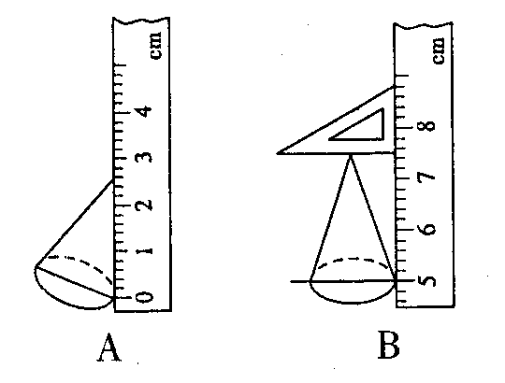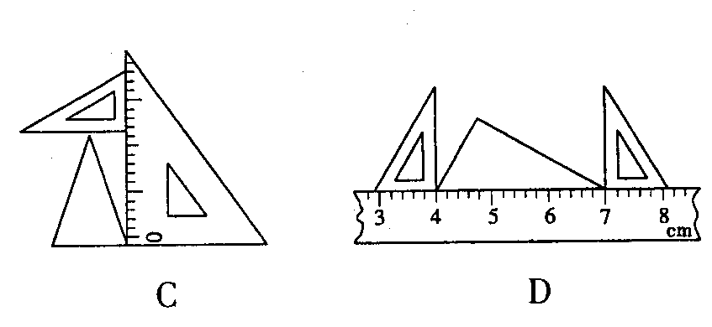
21、在显微镜下观察一滴河水，发现了一些能运动的绿色小颗粒。下列哪项不能作为
判断这些小颗粒是生物的依据…………………………………………………（ ）
A.有细胞结构 B.能生长和繁殖
C.体小且绿色 D.能对环境的变化作出相应的反应
22、下列说法正确的是…………………………………………………………（ ）
（A）将一铜块熔化成铜水，它的质量减少
（B）将一铜块拉成丝，它的质量不发生变化
（C）将一铜块从南极拿到北极，它的质量增大
（D）将一粗糙的铜块磨成光滑的正方体，它的质量不发生变化
二、想一想（每格1分，共41分）
23、时间的国际主单位是_____，15分钟=___________小时。
24、（1）图A是某同学夜里起床时墙上挂钟的时间，为 。
（2）图B是他白天的时间读数，是 。
（3）温度计读数为：A、 ；B、 ；C、 。
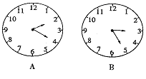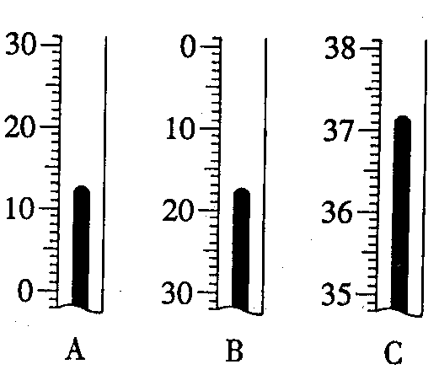
25、给下面的一些数据填上适当的单位：
（1）珠穆朗玛峰的海拔高度是8848 ；
（2）某中学生的质量大约是40 ；
（3）饮水机用的一桶水的体积大约是19 ；
（4）某同学1000米成绩为4 15 ，等于 秒。
26、人体正常体温为_________°C，一般体温表的测量范围是_______°C到_______°C。
用两支准确完好的体温表同时测同一病人的体温，一支读数为38°C，另一支读数为
39.2°C，该病人的体温应是_________°C，造成两支读数不同的原因是______________。
27、用量筒测量液体体积时，量筒必须放在 ，若是凹形液面，读数时视线要
与 相平，下图所示量筒内的液体的体积是 。
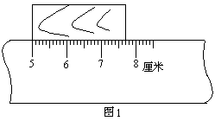
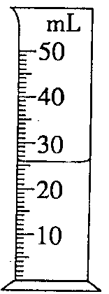 第24题 第25题
28、如图物体的长度为 厘米，合 米。
29、物体的 称为温度，温度计是利用水银、酒精等液体的 原理制
成的。南方夏天最高气温高达37℃，读作 ，北方冬天最冷有零下40摄氏度，记作 。
30、脊椎动物可以分为哪几类 、 、 、 、 。
31、把科学探究的基本过程进行排序：
建立猜测和假设获取事实与证据 提出问题 合作交流 制订计划检验与评价
正确的步骤应该是： -- -- -- -- -- （用数字表示）
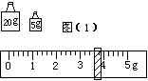32、用托盘天平称水的质量：
将空烧杯放在天平左盘，天平平衡后，天平右盘砝码及游码在标尺的位置如图（1）所示。杯中装水后，天平平衡，右盘砝码及游码在标尺上的位置如图（2）所示。根据图填出下表。
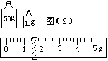
烧杯质量（克） | 烧杯和水的总质量（克） | 水的质量（克）
三、探究实验（共15分）
33、一位同学粗测从家到学校的距离, 他先走了10步, 测出距离为6米, 于是他就以这样的步幅, 从家到学校共走了520步。那么, 他家离学校多远？
解：

答：

34、有一块体积较大，因而放不进量筒的石块，偶尔发现一块它的碎片，请你设计一个实验，利用天平和量筒、水、细线等测出该石块的体积。

35、尝试做个动物学家，对下列动物，按照自己的方法进行分类（可以分为2类、3类或4类，并说明分类的依据）：
黄鱼、蜻蜓、鲸鱼、蜈蚣、章鱼、大猩猩、鹅、青蛙、蛇、蜘蛛
① ② ③ ④ ⑤ ⑥ ⑦ ⑧ ⑨ ⑩

